INDICAÇÃO Nº 902/2019

Súmula - Indico ao Poder Executivo, na pessoa do Excelentíssimo Senhor Igor Soares Ebert, Prefeito Municipal, da necessidade da Instalação de lâmpadas de LED nas ruas do bairro Jardim Rainha, nesta Municipalidade.

INDICO à Mesa, após ouvir o douto plenário, na forma regimental vigente, que seja oficiado ao Poder Executivo, na pessoa do Excelentíssimo Senhor Igor Soares Ebert, Prefeito Municipal, da necessidade da instalação de lâmpadas de LED nas ruas do bairro Jardim Rainha, nesta Municipalidade.

Justificativa

Senhor Presidente;-
Senhores Vereadores;-
Senhoras Vereadoras;-

Esta indicação se faz necessária, devido à grande demanda de solicitações feitas pelos munícipes a este vereador, sinalizando a necessidade da substituição das lâmpadas comuns por lâmpadas de LED, e também instalação onde não há energia elétrica, considerando que já foram implantadas em algumas áreas do município. Tem por principal objetivo, a redução de custos e maior qualidade na energia.
Estas ações trazem consigo maiores benefícios para o município, dentre eles a redução no consumo de energia e maior durabilidade.
É por esse motivo que faço esta indicação, que contando com o apoio dos nobres pares e atendimento por parte do órgão responsável, antecipo meus agradecimentos.

Sala das Sessões Bemvindo Moreira Nery, 12 de março de 2019.
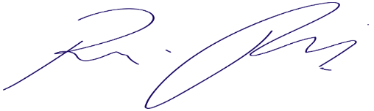
Vereador Rafael Alan de Moraes Romeiro
Professor Rafael
Presidente
PODEMOS

